FORM NO.6/UID
Thiết kế giao diện [Website bán điện thoại]

Version x.y

Sinh viên thực hiện:
Đỗ Việt Hoàng
Bảng ghi nhận thay đổi tài liệu

Ngày | Phiên bản | Mô tả | Tác giả
dd/mm/yyyy | x.y | …………………………………… | ……………………..
MỤC LỤC
1. Thiết kế giao diện 3
1.1 Giao diện chính của chương trình 3
1.2 Một số giao diện chính của chương trình 3

Thiết kế giao diện

Giao diện chính của chương trình
Giao diện chính của bài toán như sau:

STT | Tên control | Sự kiện | Ý nghĩa
1 | btQLdienThoai | Click | Quản lý điện thoại
2 | btQLNCC | Click | Quản lý nhà cung cấp
3 | btQLhoaDonNhap | Click | Quản lý hoá đơn nhập
4 | btQLhoaDonBan | Click | Quản lý hoá đơn bán
5 | TimKiem | Click | Tìm kiếm
6 | ThongKe | Click | Thống kê báo cáo
7 | btQLTaiKhoan | Click | Đăng nhập, đăng suất
8 | btDienThoai | Click | Thông tin chi tiết sản phẩm
9 | gioHang | Click | Quản lý giỏ hàng
10 | btMuaHang | Click | Đặt mua điện thoại

- Chức năng:
- Sự kiện:
+ Nhấn vào nút btQLdienThoai “QL điện thoại”: chuyển tới giao diện quản lý điện thoại
+ Nhấn vào nút btQLNCC “QL Nhà cung cấp”: chuyển tới giao diện quản lý Nhà cung cấp
+ Nhấn vào nút btQLBanHang “QL hoá đơn nhập”: chuyển tới giao diện quản lý hoá đơn nhập
+ Nhấn vào nút btQLNhapHang “QL hoá đơn bán”: chuyển tới giao diện quản lý hoá đơn bán
+ Nhấn vào nút TimKiem “Tìm kiếm”: chuyển tới giao diện quản lý tìm kiếm
+ Nhấn vào nút ThongKe “Thống kê”: chuyển tới giao diện quản lý thống kê
+ Nhấn vào nút btQLTTTaiKhoan “QLTT Tài khoản”: chuyển tới giao diện quản thông tin tài khoản
+ Nhấn vào nút btDienThoai “Chi tiết sản phẩm”: chuyển tới trang chi tiết sản phẩm
+ Nhấn vào nút gioHang “Giỏ hàng”: chuyển tới trang giỏ hàng

+ Nhấn vào nút muaHang “Mua hàng”: chuyển tới trang xác nhận đặt hàng

Một số giao diện của chương trình

Giao diện trang chủ
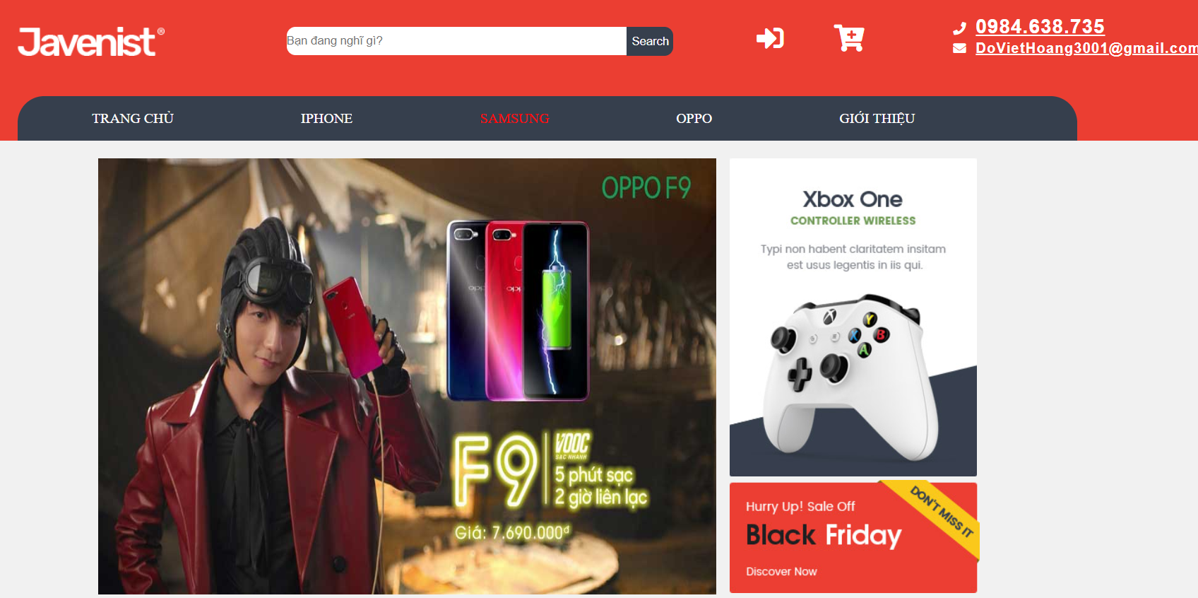

- Tiếp theo

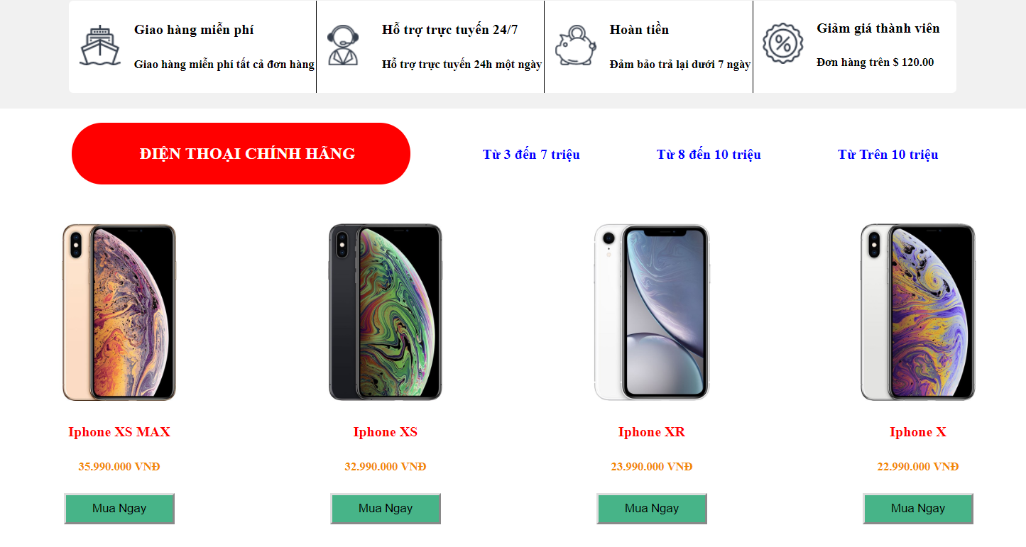
- Tiếp theo


Giao diện trang chi tiết
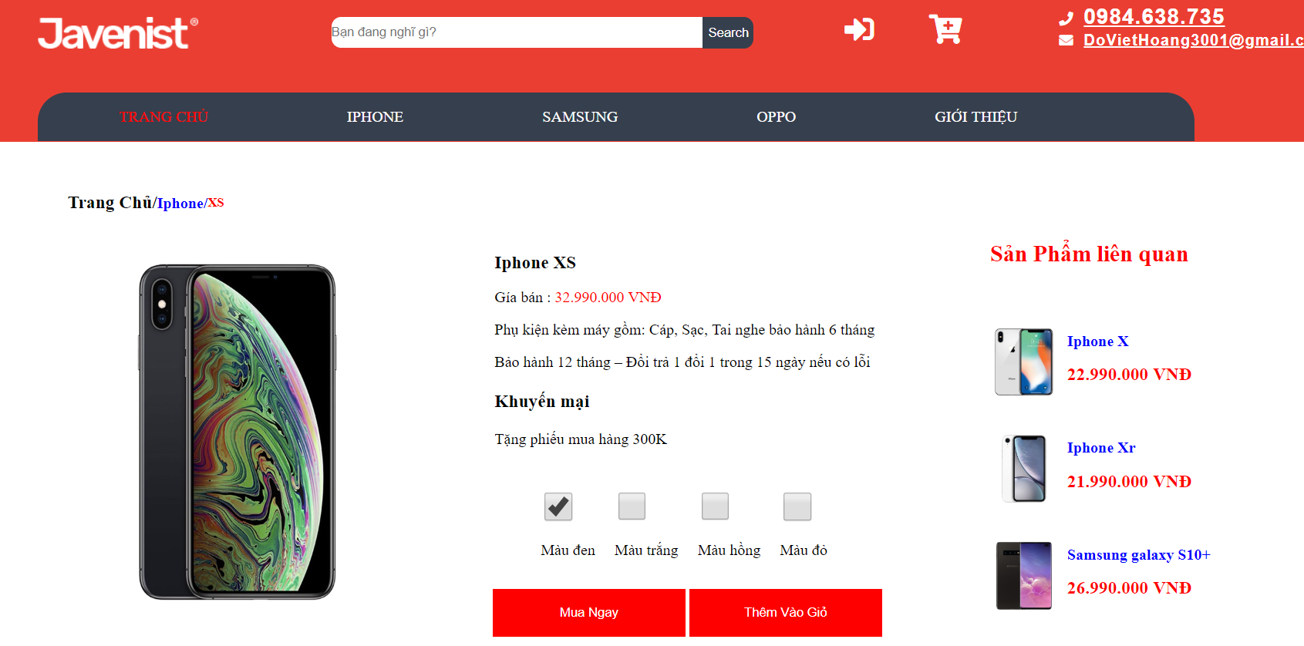
1.2.3 Giao diện trang đăng nhập
